

ADOZIONE DEL LOGO IDENTIFICATIVO PER STRUTTURE RICETTIVE
INNOVATIVE AUTONOME IN REGIONE PIEMONTE

SEZIONE I

CARATTERISTICHE GRAFICHE

1. Le caratteristiche grafiche del logo identificativo delle strutture ricettive innovative autonome sono adottate ai sensi del comma 2 bis della Sezione I dell’allegato D del regolamento regionale 8 giugno 2018, n. 4/R recante “Caratteristiche e modalità di gestione delle strutture ricettive extralberghiere, requisiti tecnico-edilizi ed igienico-sanitari occorrenti al loro funzionamento, nonché adempimenti per le locazioni turistiche. (Articolo 18 della legge regionale 3 agosto 2017, n. 13)”, come modificato dal regolamento regionale 22 febbraio 2019, n. 2/R.
2. Le caratteristiche grafiche del presente logo sono definite tenendo conto dell’uniformità di linee e degli standards grafici e cromatici già adottati per le strutture ricettive extralberghiere di cui al medesimo allegato D del regolamento.
3. Il logo si compone di un simbolo, su fondo bianco, racchiuso in un ellisse delimitata da bordini in rosso, bianco e verde, costituito da una chiave di colore verde alla cui estremità sinistra é racchiusa in un cerchio la figura di un’alberatura che evoca l’ambiente naturale e vegetativo mentre all’estremità destra é raffigurata la forma tipica di chiave a serratura. La specificazione dell’attività é riportata in rosso nelle due parti, superiore e inferiore, dell’ellisse (STRUTTURA RICETTIVA INNOVATIVA) mentre al suo interno é previsto l’inserimento, in carattere di colore nero, sovrastante e sottostante la chiave, dell’eventuale denominazione aggiuntiva che identifica la specifica tipologia realizzata per una maggiore valenza commerciale. L’ellisse che contiene il segno distintivo riporta il formato di cm. 26 di larghezza e di cm. 16 di altezza ed é riprodotta su apposita targa in materiale acrilico o di metallo a forma rettangolare di dimensioni in cm.29,7x21. Il modello deve essere riprodotto secondo le seguenti tipologie di colore:
● fondo rettangolo in cui è inserito il simbolo: bianco;
● ellisse centrale in cui è inserito il simbolo: bianco;
● bordino interno dell’ellisse: verde RGB R=1 G=152 B=9 - CMYK C=83 M=7 Y=99 K=0;
● bordino esterno dell’ellisse, nonché la dicitura in alto che specifica l’attività: rosso RGB R=229 G=52 B=46 - CMYK C=0 M=90 Y=84 K=0;
● disegno della chiave e dell’alberatura inserita all’interno del cerchio posto alla sua estremità sinistra in tratto di colore verde RGB R=1 G=152 B=9 - CMYK C=83 M=7 Y=99 K=0.

SEZIONE II

SIMBOLOGIA E DISPOSIZIONI COMUNI

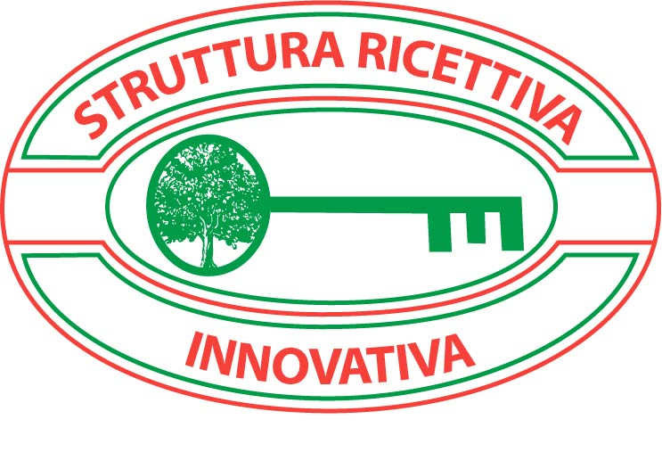
1. La personalizzazione della targa é effettuata dal titolare della struttura secondo i valori cromatici indicati nella tabella di cui alla Sezione I dell’allegato D del r.r. 4/2018 per la quale non é attribuibile alcuna classificazione a stelle essendo prevalenti le caratteristiche tecniche, i requisiti igienico-sanitari e le dotazioni minime previste negli articoli 14, 15 e 16 del suo allegato A.
2. Per gli adempimenti relativi alla concessione d’uso del presente logo, nonché per l’applicazione delle sanzioni connesse al suo utilizzo improprio, si applicano le disposizioni di cui alle Sezioni II e III dell’allegato D del regolamento medesimo.

